Жили-были муж с женою. У них не было детей. Жена каждый день, печалясь об этом, вздыхала, охала и плакала, как весеннее облачко. А муж думал: «Чем мы провинились перед богом, что не дал нам ребёнка? Всю жизнь мы угощаемся у людей на рожденьях и свадьбах, наслаждаемся их песнями и весельем. Был бы у нас хоть один сыночек или дочка, мы тоже устроили бы пир, угостили бы всех на славу и освободились от справедливых упрёков соседей». 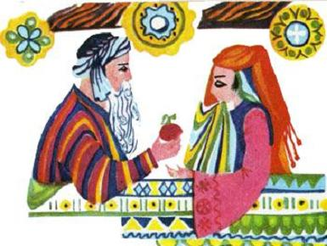Проходили месяц за месяцем, год за годом, а муж с женой по-прежнему оставались бездетными.Однажды к их воротам подошёл старик-нищий, говоря: «Добрые люди, подайте милостыню ради аллаха...» Жена вынесла ему лепёшку, смотрит из-под платка. Совсем этот нищий не похож на других: высокий, красивый, нарядно одетый старик; борода у него белая-белая, лицо светится, посох блестит, как золотой, хурджин совсем новенький, вышитый узорами. В сердце женщины вспыхнула надежда:- Эй, дедушка, вы, кажется, человек опытный, много повидали на своём веку, у нас с мужем нет детей, мы стыдимся людей. Посоветуйте, как нам быть. Ведь самый светлый дом без ребёнка мрачен, а уютный двор неуютен.Старик достал из хурджина красное яблоко и сказал:- Это яблоко с дерева, которое растёт на берегу родника с целебной водой. Разделите его пополам, одну половину съешьте сами, а другую - дайте мужу и у вас родится красивый мальчик.Обрадовалась женщина, вошла в дом, разделила яблоко на две половинки, съела одну из них. Яблоко было такое вкусное, она никогда в жизни не ела ничего подобного. Не удержавшись, она съела и другую половинку яблока и, устыдившись своего поступка, ничего не сказала мужу.
Прошло девять месяцев, девять дней и девять часов, и жена родила малюсенького мальчика. Такого маленького, что супруги удивились и растерялись. Муж, тяжело вздохнув, сказал:- Всю жизнь мы мечтали о ребёнке, как же так случилось, что сынок наш родился малюсенький, как горошек?! Как бы люди не стали над нами смеяться и приговаривать: «что, мол, это за ребёнок?»- И такого у нас не было, и за это поблагодарите, а люди пускай себе говорят, что хотят. Как бы там ни было, теперь мы не бездетны,- успокоила его жена.Посоветовавшись, они назвали своего сынишку Горошек и мечтали, чтоб он поскорее вырос и стал смышлёным и проворным помощником.Надежды родителей сбылись: Горошек быстро подрос, стал умным, сообразительным и ловким мальчуганом.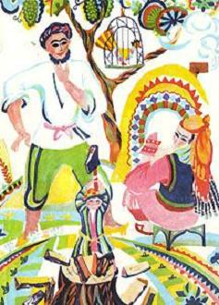Соберётся мать к роднику за водой, а он уже бежит к ней:- Не беспокоитесь, мамочка, я схожу! - берёт ведро и приносит воду.Соберётся отец колоть дрова, а он ему:- Папочка, вы пришли с работы усталым, я сам наколю,- с этими словами берёт у отца топор, и минуты не пройдёт, а он уж расколет на поленья три-четыре дерева.Захочет мать подмести двор, а он уж бежит к ней:- Мамочка, дайте мне метлу, я подмету, да так пойдёт и подметёт двор, будто его кто вылизал языком.Соберётся отец на базар, а он уж берёт у него из рук хурджин, закидывает себе на плечо, стремглав бежит и возвращается с покупками.Однажды отец пошёл жать пшеницу, а мать, приготовив еду, решила отнести ему.- Мамочка, давай я отнесу, - сказал Горошек. Поднял блюдо, поставил его себе на голову и, затянув песню, пошёл.Люди удивлялись, оглядывались вокруг: что это за человек, мы голос его слышим, а самого его не видим. А заметив Горошка, ещё больше удивлялись: как такой маленький мальчик несёт на голове такое большое блюдо.Придя в поле, Горошек поставил блюдо на межу. Потом подошёл к отцу и взял у него косу:- Папочка, вы садитесь, кушайте, отдыхайте, а я покошу.

Коса была вдвое больше Горошка, поэтому отцу стало жаль мальчика, и он сказал:- Сынок, ты сейчас устал с дороги, отдохни, подкрепись, я сам покошу.- Нет, папочка, я не устал,- ответил Горошек и, взяв косу, начал косить. Горошек был мальчик проворный, он быстро скосил всю пшеницу, увязал её в снопы, а снопы уложил в копны.Отец был очень доволен.-Теперь, сынок, иди домой, - сказал он Горошку,- я пшеницу обмолочу, провею, просею, потом приду.Горошек, напевая и приплясывая, возвращался домой. И тут его голос услыхал голодный Волк. «Вот бог послал мне обед, теперь я наемся»,- подумал он и бросился к Горошку:- Эй ты, я-то представлял тебя человеком солидным, а ты малюсенький, как горошинка! Но всё равно, каков бы ты ни был, мальчик, я тебя съем, - очень уж я проголодался.- Съешь меня, раскаешься,- ответил Горошек,- зря не утруждай себя, иди-ка лучше в другое место утолять свой голод.Не послушался Волк Горошка, взял и проглотил его и пошёл дальше.Волк шёл-шёл, видит - отара овец. Прижавшись животом к земле, он стал красться, чтоб схватить барашка, а Горошек из него и говорит:- Эй, чабан, смотри, Волк съест твою овцу!Чабан, кликнув своих собак, натравил их на Волка. Голодный Волк еле убежал, а, убежав, снова стал рыскать и набрёл на другую отару. И опять Горошек из него говорит:- Эй, чабаны, берегитесь, Волк поест ваших овец!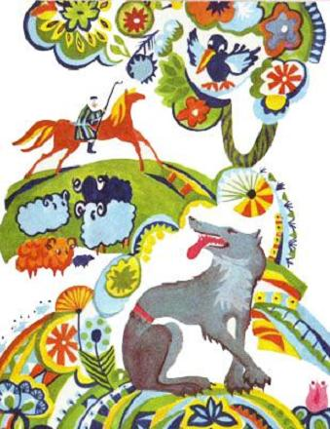Чабаны, схвативши палки, прогнали голодного Волка прочь. Измученный Горошком, совсем обессилев, Волк раскаялся в своем поступке и в таком плачевном состоянии добрёл до одного колодца. Прыгает вокруг колодца, мечется туда-сюда, потом наклонился, а Горошек выкатился из него и упал в воду. Волк обрадовался, что избавился от него, и убежал.Как ни старался Горошек, он никак не мог вылезти из колодца. «Чтобы услышали мой голос и начали меня искать, я буду петь»,- решил он. Неподалёку от тех мест проходила отара овец, услышали чабаны голос Горошка и говорят: «Кажется, это тот самый голос, который выходил уВолка изнутри, нет ли его снова здесь где-нибудь поблизости». Голос-то они слышат, а ни Волка, ни хозяина голоса не видят.- Подойдите к колодцу, загляните внутрь! - закричал догадливый Горошек, подзывая чабанов.Внутри колодца было темно и чабаны ничего не увидели.- Протяните острие посоха! - сказал из колодца Горошек.Чабаны протянули ему посох, Горошек ухватился за него и говорит:- Теперь тяните!Вытащили они посох, смотрят, а там маленький мальчик.- Не ты ли это говорил у Волка из живота? - спрашивают.- Я,- отвечает Горошек.
- Ты спас наших овец от Волка,- сказали чабаны и дали ему кувшинчик сметаны.Поставив кувшинчик на голову, Горошек с песней возвратился домой.Отец с матерью сидели, горюя и плача: «Наш сынок пропал, что мы, несчастные, теперь будем делать, мы не можем жить без него», как вдруг услышали песню Горошка, выбежали и, увидев сына, так обрадовались, что ни в сказке сказать, ни пером описать.Так они достигли того, чего желали, пусть и ваши мечты сбудутся.

